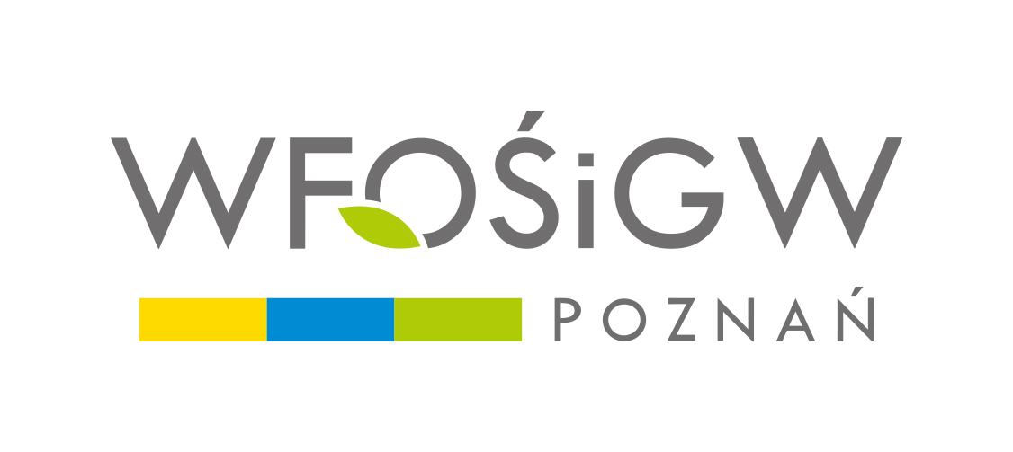

Spis załączników wymaganych do umowy o dofinansowanie
ze środków WFOŚiGW w Poznaniu

EKOLOGIA DLA ZDROWIA

NabÓR wniosków pożyczkowych na przedsięwzięcia DOTYCZĄCE OCHRONY POWIETRZA I EFEKTYWNOŚCI ENERGETYCZNEJ NA POTRZEBY PODMIOTÓW LECZNICZYCH

GRUDZIEŃ 2025

Przed podpisaniem umowy o dofinansowanie należy dostarczyć:
- Zaświadczenie Urzędu Marszałkowskiego Województwa Wielkopolskiego w Poznaniu w sprawie wywiązywania się z obowiązku uiszczania opłat za korzystanie ze środowiska uwzględniającą ostatnią ustawową płatność.
- Zaświadczenie Wojewódzkiego Inspektoratu Ochrony Środowiska w sprawie wywiązywania się z obowiązku uiszczania administracyjnych kar pieniężnych za przekroczenie lub naruszenie warunków korzystania ze środowiska (ważność dokumentu wynosi 6 miesięcy od dnia wystawienia).
- Uchwała właściwego organu upoważniająca / wyrażająca zgodę na zaciągnięcie wnioskowanej pożyczki w WFOŚiGW w Poznaniu oraz określająca prawne zabezpieczenie jej spłaty.
- Uzgodnienie rzeczoznawcy do spraw zabezpieczeń przeciwpożarowych projektu urządzeń fotowoltaicznych o mocy zainstalowanej elektrycznej większej niż 6,5 kW pod względem zgodności z wymaganiami ochrony przeciwpożarowej – w przypadku gdy jest wymagany w związku z zakresem przedsięwzięcia i nie został załączony wraz z wnioskiem o dofinansowanie.
- Umowa potwierdzająca możliwość sprzedaży wytworzonej energii (o ile została zawarta) - w przypadku gdy jest wymagana w związku z zakresem przedsięwzięcia.
- Warunki przyłączenia do sieci dystrybucyjnej lub przesyłowej - w przypadku gdy jest wymagany w związku z zakresem przedsięwzięcia i nie został załączony wraz z wnioskiem o dofinansowanie. Dokument należy dostarczyć najpóźniej przed uruchomieniem pożyczki.
- Pozwolenie na budowę wraz z klauzulą prawomocności decyzji oraz/lub inne decyzje administracyjne niezbędne do realizacji przedsięwzięcia - w przypadku gdy są wymagane w związku z zakresem przedsięwzięcia.
- Umowę z wykonawcą/ami na realizację części lub całego zakresu przedsięwzięcia – w przypadku gdy nie została załączona wraz z wnioskiem o dofinansowanie.
- Harmonogram rzeczowo - finansowy przedsięwzięcia, sprawdzony i zatwierdzony przez inwestora, wg wzoru A1-1.
- Zestawienie źródeł finansowania kosztu przedsięwzięcia wg wzoru A2.
- Oświadczenie o trybie wyboru wykonawcy/ów przedsięwzięcia zgodnie z ustawą z dnia 11.09.2019 r. Prawo zamówień publicznych wg wzoru A4.
- Oświadczenie dotyczące umów z wykonawcą/wykonawcami, wg wzoru A5.
- Harmonogram złożenia dokumentów stanowiących podstawę do uruchomienia pomocy oraz spłaty pożyczki wg wzoru A6.
- Wyliczenie planowanego efektu rzeczowego i ekologicznego realizowanego przedsięwzięcia sporządzone wg wzorów OA-I, OA-II, OA-III, OA-IV, OA-V, OA-VII (w zależności od zakresu przedsięwzięcia) – tylko w przypadku zmiany zakresu rzeczowego przedsięwzięcia mającej wpływ na efekt ekologiczny.
- Załącznik PP-4 lub w przypadku zmian w zakresie wnioskowanej pomocy publicznej aktualizacja złożonych wraz z wnioskiem o dofinansowanie dokumentów dotyczących pomocy publicznej – dotyczy przedsięwzięć objętych przepisami o pomocy publicznej.

Szczegółowy wykaz dokumentów niezbędnych do podpisania umowy o dofinansowanie zostanie wskazany w piśmie WFOŚiGW w Poznaniu o przyznaniu pomocy finansowej.

WFOŚiGW w Poznaniu zastrzega sobie możliwość zażądania dodatkowych niewymienionych wyżej dokumentów.

